Казенное учреждение Омской области для детей-сирот и детей, оставшихся без попечения родителей «Петропавловский детский дом»
646432, Омская область, Муромцевский район, р.п. Муромцево,
ул. Кооперативная, д.2
Тел. (38158) 3-41-67/факс: (38158) 3-41-67,
электронная почта: petropavlovka_dd@mail.ru

№ | Наименование, характеристики | Количество | Стоимость в рублях | Сумма в рублях
Для создания условий проживания, приближенных к семейным
1 | FARO. Душевая кабина 440 стекло серое, задняя черная стеклянная панель, 900*900*2200 Производитель: Faro  Магазин ДУШЕВЫХ КАБИН И ВАНН "СОВА"  644113 Омск 1-я Путевая 100, строительный  рынок "Южный", 2-й этаж, павильон №354.  Тел.: 8-903-927-4360  Тел.: 38-43-60; 33-87-47  E-mail: sova359@yandex.ru  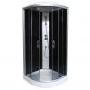 | 1 | 16500 | 16500
2 | Тумба под телевизор MEBELSON Мини 2  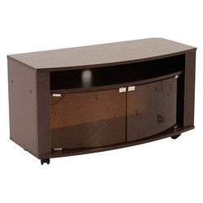  конструкция: подкатная  материал корпуса: ЛДСП  материал фасада: стекло  644021, Омск, улица Лизы Чайкиной, 7.  8 (800) 550-14-26  Email: manager@v-omske-mebel.ru компания «Омская мебель» | 2 | 3 600 | 7200
Для обустройства тренировочной квартиры с целью подготовки детей к самостоятельной жизни
3. | 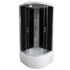  FARO. Душевая кабина 460 стекло серое, задняя черная стеклянная панель 900*900*2200 | 1 | 15000 | 15000
Для организации обучения детей с применением дистанционных технологий
4. | Ноутбук HP 15-dw1056ur /22Q25EA/ Intel Pentium 6405U/8Gb/128Gb/15.6/DOS серый  Тип: ноутбук  Диагональ экрана: 15.6 дюйм  Процессор: Intel Pentium  Объем оперативной памяти: 8 Гб  ТК "Красный путь" ул. Красный путь, 141/1  ТК "Маяк" пр. Комарова, 2/2  ТК "Первомайский" ул. Заозерная, 11/1 | 1 | 42000 | 42 000
Для создания безопасных условий проживания, сохранения и укрепления здоровья детей
5. | Рециркулятор бактерицидный Кристалл-2 ОАО ПТП «МЕДТЕХНИКА»  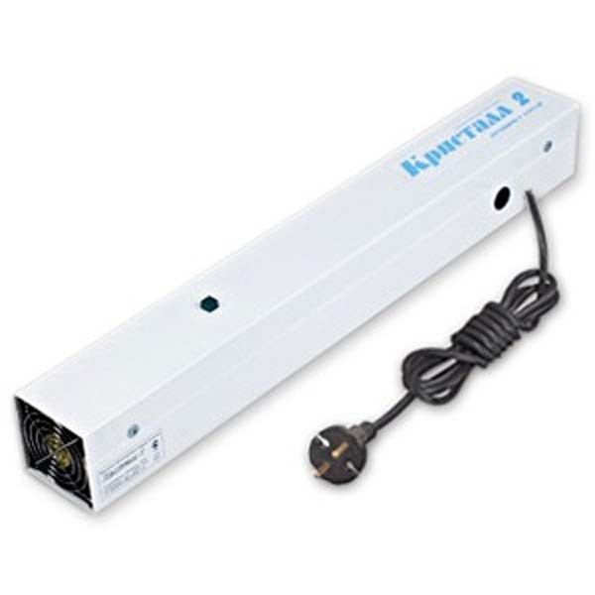 | 3 | 10 500 | 31 500
6. | Термометр инфракрасный бесконтактный Berrcom JXB-178 ОАО ПТП «МЕДТЕХНИКА»  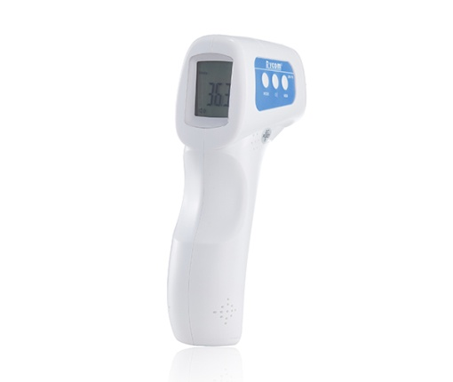 | 2 | 4 800 | 9600
7. | Дозатор локтевой настенный с пластиковой ручкой (МДУ-07) ОАО ПТП «МЕДТЕХНИКА»  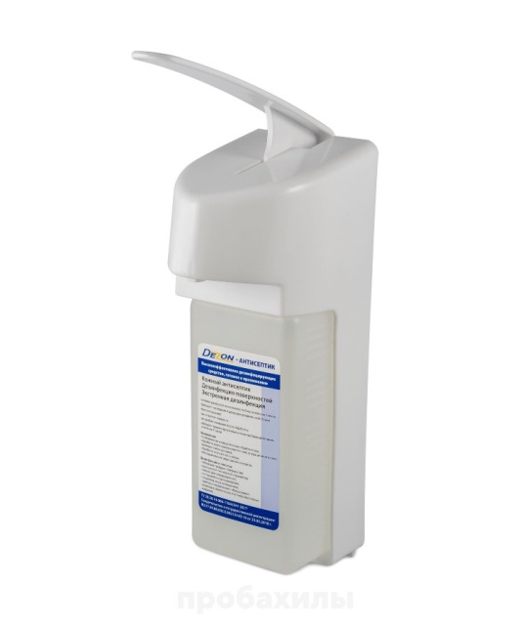 | 2 | 2 100 | 4200
Для обеспечения возможности организованных перевозок группы детей на время более 4 часов
8. | Термоконтейнер / Термос ланч бокс 3 отсека  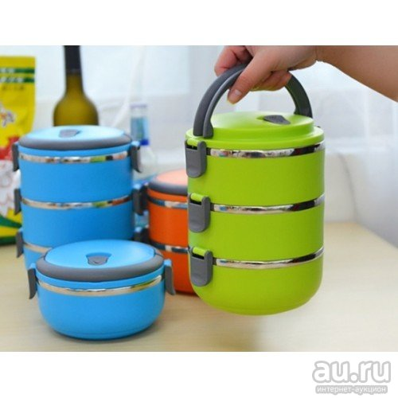 | 10 | 900 | 9 000
9. | Термос металлический с насосом 3,5 л NLB-350  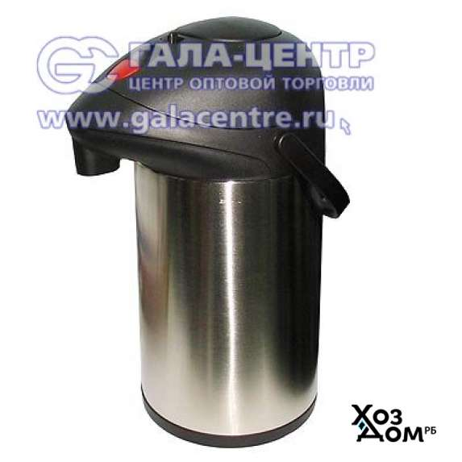 | 3 | 1 500 | 4 500
Для развития детей
10. | 5251406 Стол для рисования песком с цветной подсветкой 40*60 см и крышкой + гребень и трафарет  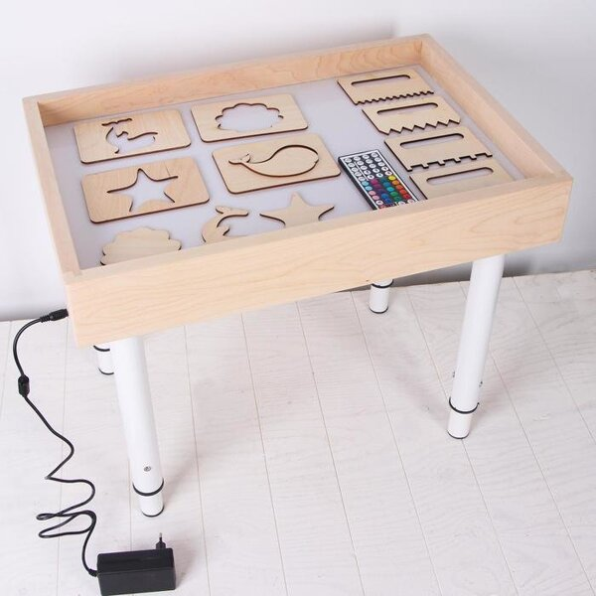 | 1 | 10 500 | 10 500
Для организации деятельности кружка «Кулинария»
с целью формирования у детей умения готовить
11. | Плита электрическая BOSFOR EС 3407 W  Тип варочной панели: металлические конфорки  Количество конфорок: 4 шт  Конвекция: нет  Ширина: 50 см  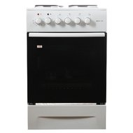  ТК "Красный путь" ул. Красный путь, 141/1  ТК "Маяк" пр. Комарова, 2/2  ТК "Первомайский" ул. Заозерная, 11/1 | 1 | 14 800 | 14 800
 | Итого: руб.

